**Ingresar a la herramienta COMPASS y Crear una base de datos Banco con los siguientes requerimientos: Existe un cliente con los siguientes atributos Nombre, Ciudad, Tipo Cuenta (puede ser ahorro o corriente), Número de Cuenta, el cual realiza unos movimientos que contienen un código de movimientos con su fecha y el monto del movimiento. Realizar las siguientes consultas:**

**• Buscar todos los clientes que tengan una cuenta de tipo de ahorros.**

**• Buscar todos los clientes que tengan una cuenta de tipo de corriente.**

**• Buscar los clientes que han realizado un monto superior a 5000**

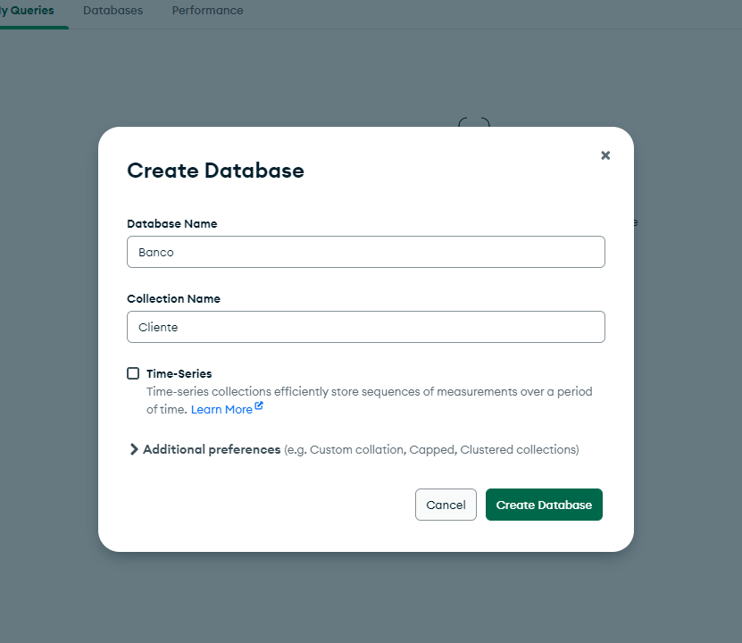

**• Buscar todos los clientes que tengan una cuenta de tipo de ahorros.**

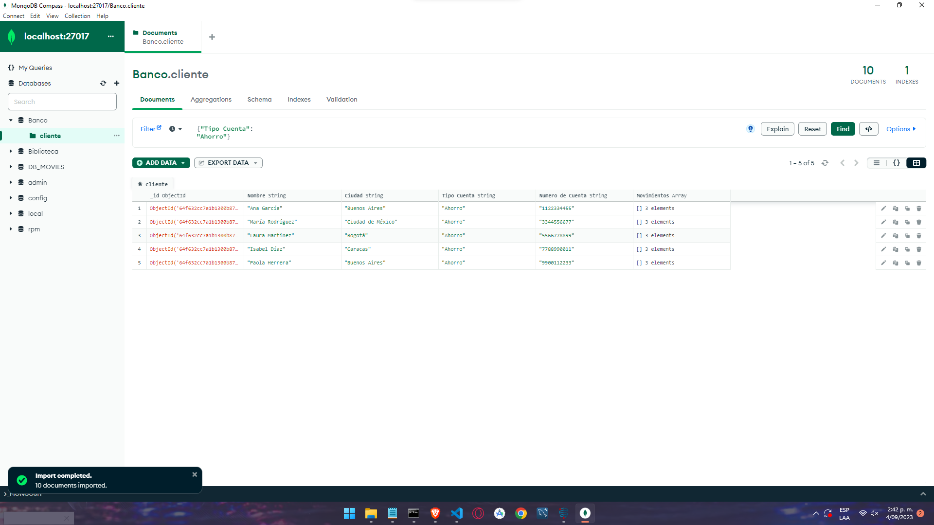

**• Buscar todos los clientes que tengan una cuenta de tipo de corriente.**

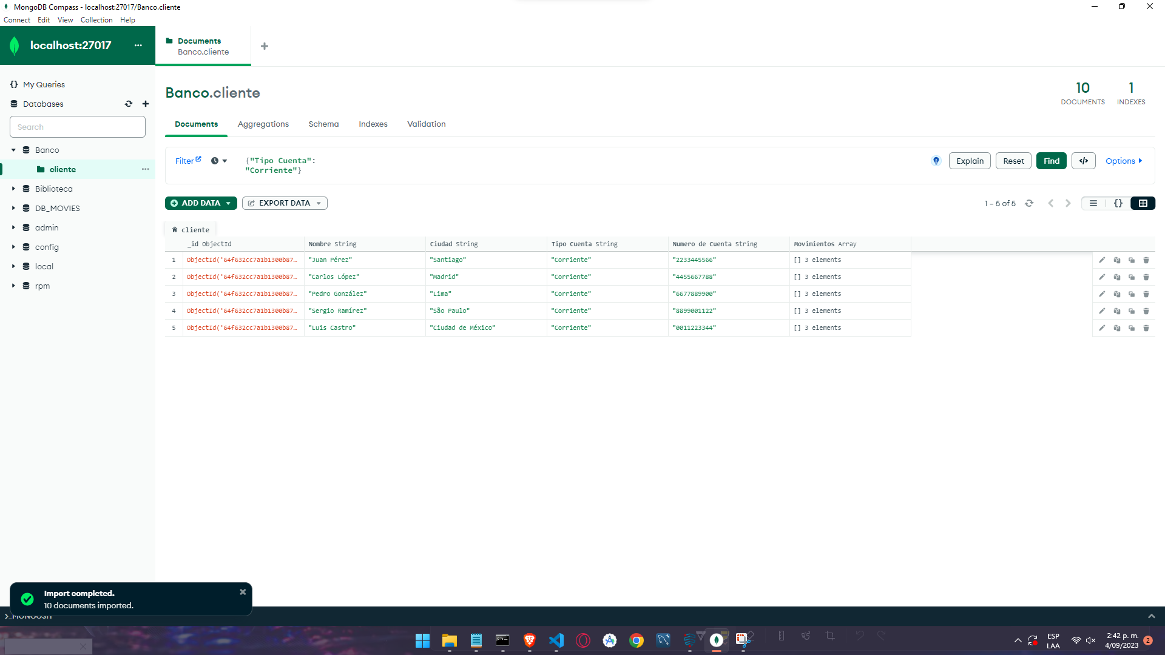

**• Buscar los clientes que han realizado un monto superior a 5000**

